游戏整体说明

# 概述

游戏整体模式类似于：流放之路(poe.qq.com)，属于关卡式MMORPG

玩家在城镇互相可见，可以组队也可以单刷（实际单刷的多）

游戏主要亮点在于关卡设计（类似于弓箭传说），简要描述如下：

●关卡由多房间组成，打完boss才算通关

●取消一般RPG游戏的“脱战回血回魔”的设定，玩家需要顾及战损

●融入roguelike元素，让玩家每次打同一个关卡体验不同

●玩家需通关得到boss掉落才能快速成长，否则打小怪只升级，角色虚胖很弱

# 游戏区域

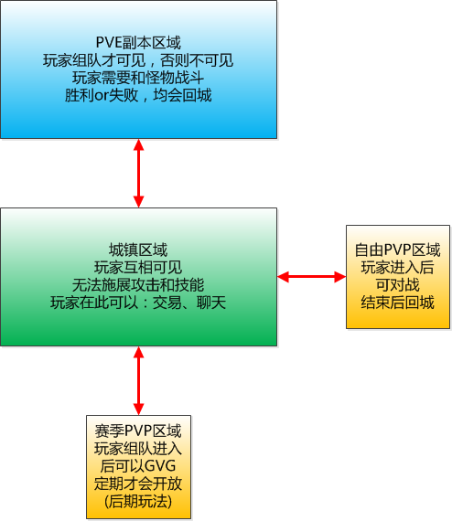

如上图，主要区域有4个：

城镇：默认出生位置

PVE区域（所有怪物皆在副本，不做大世界随机野怪）

PVP区域（后期）

GVG区域（后期）

# PVE副本

## 整体结构

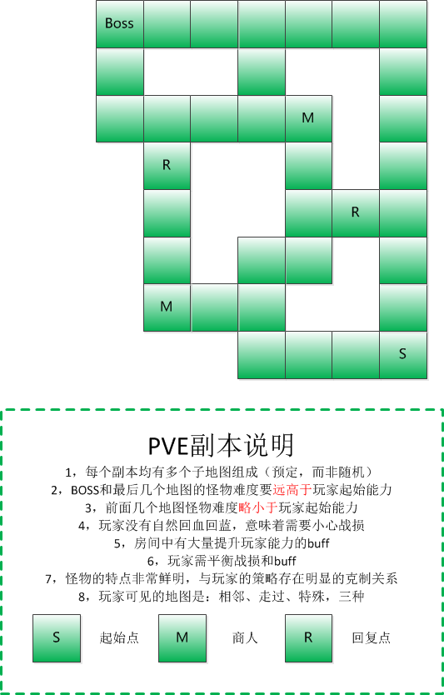

## 单房间结构

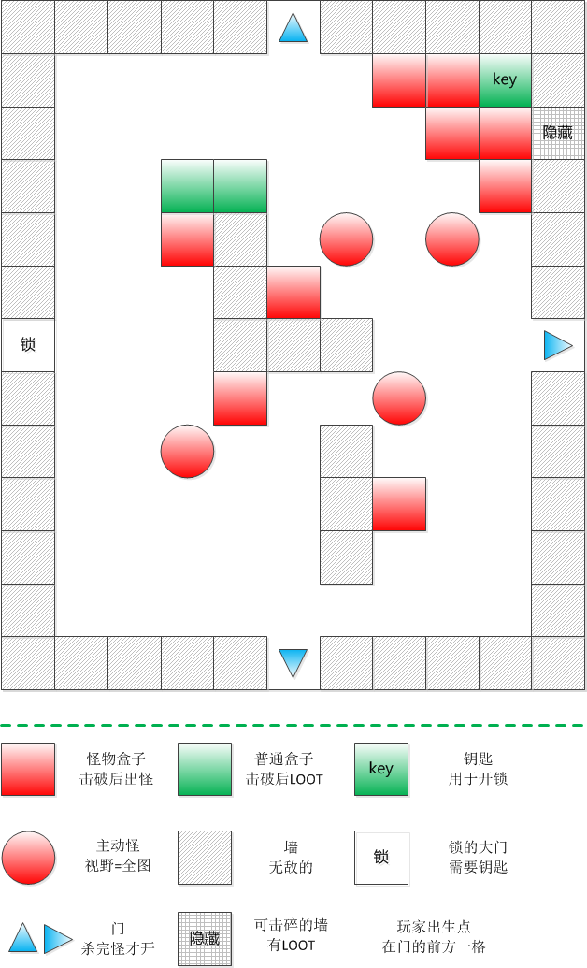

## Perks

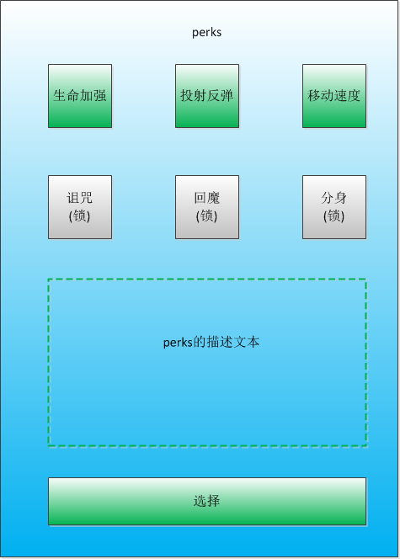

每清理完一个房间（奖励房间除外），均会得到一个perks(战斗中的增强选项)

玩家一般情况下只可以在3个里面选1个

后期玩家有特殊技能时，可以在6个里面选2个

Perks的具体设计参见Perks.xlsx

（此玩法可参见弓箭传说、enter the gungeon等roguelike游戏）

# 怪物

这处内容较多，具体参见怪物类型说明.xlsx

# 战斗与角色

游戏角色分男女但不分职业(类似于wolcen、泰坦之旅)

进入游戏后可以使用任何武器和技能

角色属性参见角色属性与战斗.xlsx

# TODO

战斗：障碍物、NPC、主角技能、怪物技能、物品系统、buff系统、怪物的AI设计、掉落

城战：成长系统（装备、技能、天赋）、经济系统（打造、交易）